ПРОХОРОВКА,
поселок городского типа
в Российской Федерации, Белгородская обл.
Железнодорожная станция. 8,6 тыс. жителей (1993). 12 июля 1943 в ходе Курской битвы в районе Прохоровки произошло крупнейшее во 2-й мировой войне встречное танковое сражение (с обеих сторон участвовало до 1200 танков и самоходных орудий), завершившееся поражением наступавшей немецкой танковой группировки.

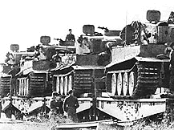
Переброска немецко-фашистских войск
в район Курской дуги 1943 год.

КУРСКАЯ БИТВА, 5 июля — 23 августа 1943, во время Великой Отечественной войны. В оборонительных сражениях в июле советские войска Центрального и Воронежского фронтов (генералы армии К. К. Рокоссовский и Н. Ф. Ватутин) отразили крупное наступление немецких войск групп армий «Центр» и «Юг» (генерал-фельдмаршал Х. Г. Клюге и Э. Манштейн), сорвав попытку противника окружить и уничтожить советские войска на т. н. Курской дуге. В июле — августе войска Центрального, Воронежского, Степного (генерал-полковник И. С. Конев), Западного (генерал-полковник В. Д. Соколовский), Брянского (генерал-полковник М. М. Попов) и Юго-Западного (генерал армии Р. Я. Малиновский) фронтов перешли в контрнаступление, разгромили 30 дивизий противника и освободили Орел (5 августа), Белгород (5 августа), Харьков (23 августа).

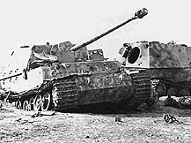
Подбитые самоходные немецкие установки
«фердинанды». Курская дуга. Лето 1943 года.

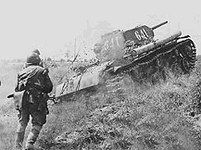
Пехота под прикрытием танка
идёт в атаку. 1943 год.

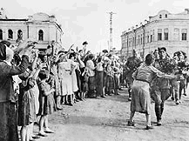
Жители Орла встречают воинов Красной Армии.
5 августа 1945 года.

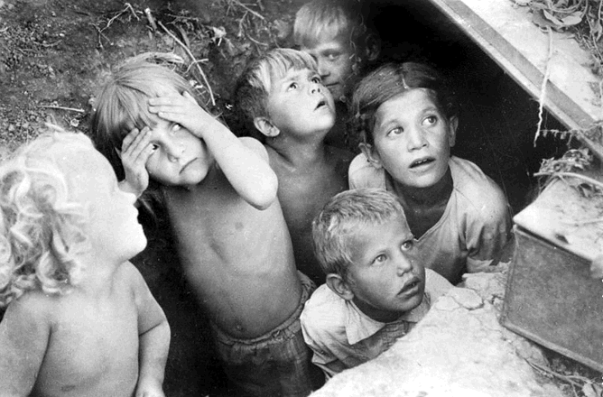
Дети прячутся от бомбёжки в щели. 1941 год.

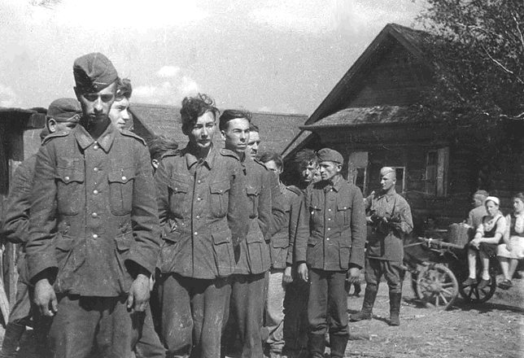
Пленные немцы. Калининский фронт. 1941 год.

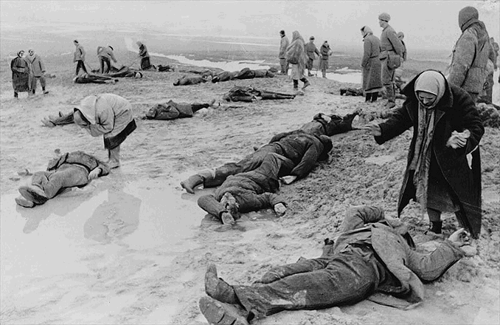
Растреленные фашистами мирные советские люди.

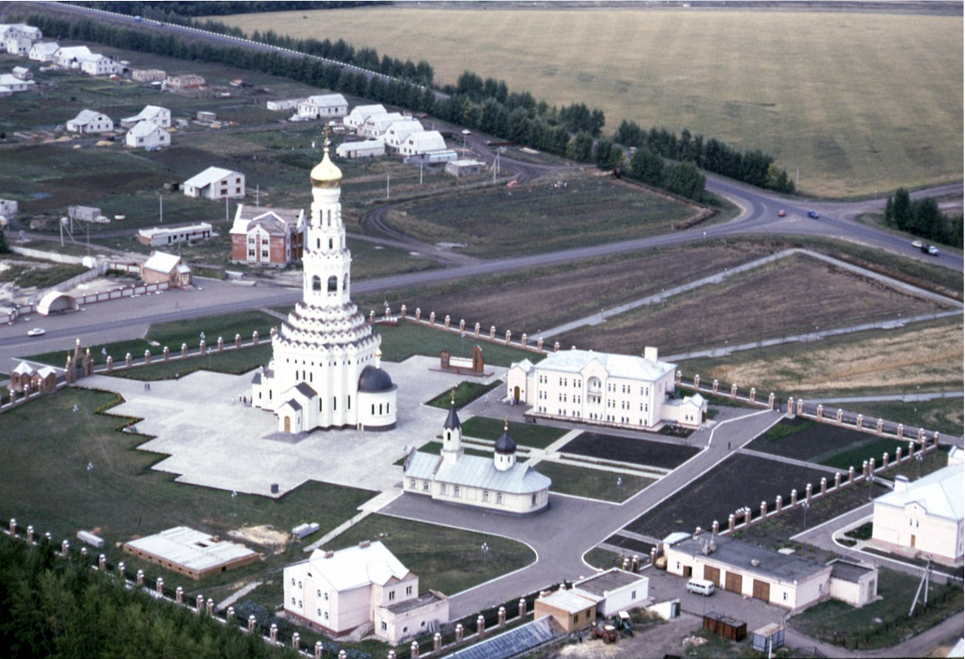
Музей- комплекс «Прохоровское поле»

Белгородская специальная (коррекционная) общеобразовательная
школа-интернат № 23 II, IV и VI видов

Беседа на тему:

«Прохоровское сражение»
(Гражданско-патриотическое воспитание)

Выполнила: воспитатель
Ларченко Наталья Александровна

Белгород.
2007– 2008 г.

